СПРАВОЧНЫЙ МАТЕРИАЛ
по охотничьему хозяйству «Казыки» Новосибирской областной организации Общества «Динамо».
Одно из старейших охотничьих хозяйств. Образовано в 1930 г. Площадь периодически изменялась и в настоящее время составляет всего 2.33 тыс.га.
1. Предназначение объекта
1.1.Карта-схема расположения охотничьего хозяйства (Приложение 1.)
1.2. Правоустанавливающие документы и сроки действия
- Долгосрочная лицензия на пользование объектами животного мира
серия ХХ № 0765 от 12.10.1999 г. Срок действия с 12.10.1999 г. по 12.10.2024 г. Охотхозяйственное соглашение от 10.04.2013 г., № 014
1

Техника и средства связи
1 | Автомобиль УАЗ 396259, 2006 года выпуска | 1
4 | Снегоход Тайга СТ-500, 2008 года выпуска | 1
5 | Лодка Казанка, 1994 года выпуска | 2

2.Основные виды промысловых рыб и охотничьих животных в районе объекта
№  п/п | Наименование  объекта  охоты | Период рыбной ловли, охоты | Способы рыбной ловли, охоты | Снасти, оружие
Рыбы
1 | щука | август-сентябрь | с лодки | спининг,жерлица,кружки
2 | сазан | июнь- сентябрь | с лодки, со льда | спининг,жерлица,кружки
3 | карась | июнь- сентябрь | с лодки, со льда | спининг, удочка
Охотничьи животные
2 | заяц | ноябрь-январь | троплением | ружье 12-16 калибра с дробью
3 | лисица | ноябрь-февраль | с манком, загоном, с подхода | ружье 12-16 калибра с дробью
5 | водоплавающая дичь | апрель-май, сентябрь | Из укрытий с чучелами | ружье 12-16 калибра с дробью
3. Характеристика зданий и сооружений объекта
Комплекс охотничьего хозяйства состоит из:
- 4-х зданий;
1. (одноэтажное деревянное из 5-ти комнат, кухни и веранды,общей площадью 109.9 кв.м.), разделенное на две половины с отдельными входами, одна половина состоит из 2-х комнат и кухни, где проживает обслуживающий персонал, 2-ая половина состоит из 3-х комнат и веранды, где может разместиться 8 человек;
2. (двухэтажное деревянное из 8-ми комнат и зала), общей площадью 131.9 кв.м., где может разместиться 16 человек.
3. (одноэтажное деревянное из 1-й комнаты), общей площадью 8.0 кв.м.,
где может разместиться 2 человека.
4. (одноэтажное деревянное из 1-й комнаты), общей площадью 8.0 кв.м.,
где может разместиться 2 человека.
- бани (одноэтажная, деревянная, общая площадь 24кв.м.
- ограждения по периметру;
- солонцов – 10
- подкормочных площадок – 3
4. Технические условия объекта
Энергообеспечение – промышленное – 6 квт
Водообеспечение– скважина
Отопление зданий – электрическое, печное, водяное (дрова, уголь)

Дом для отдыхающих

2-х этажный дом

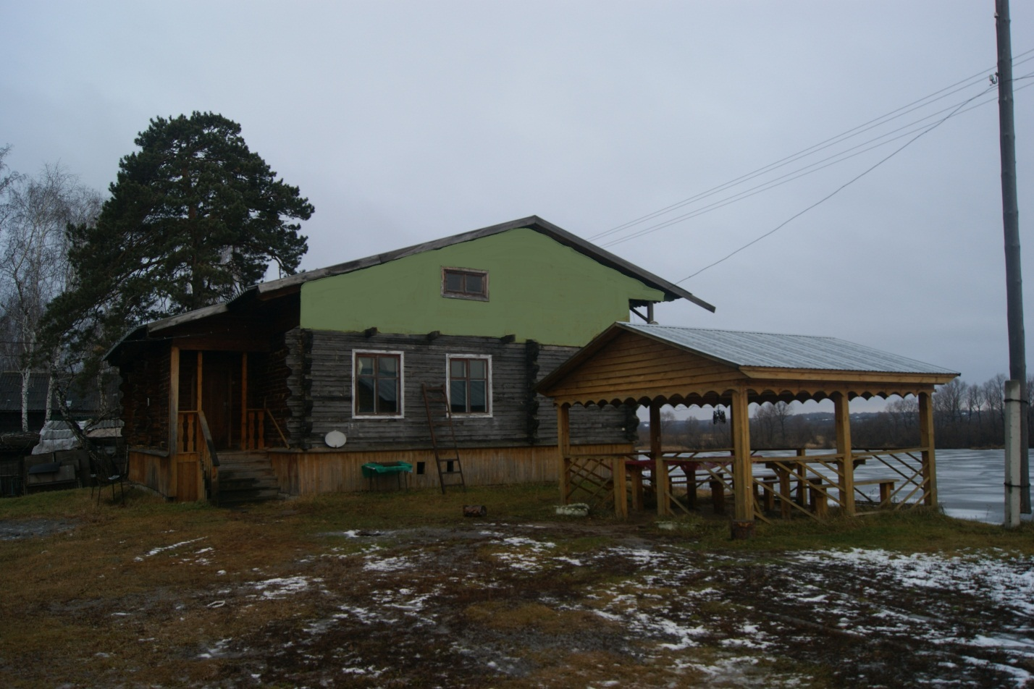

Летняя беседка

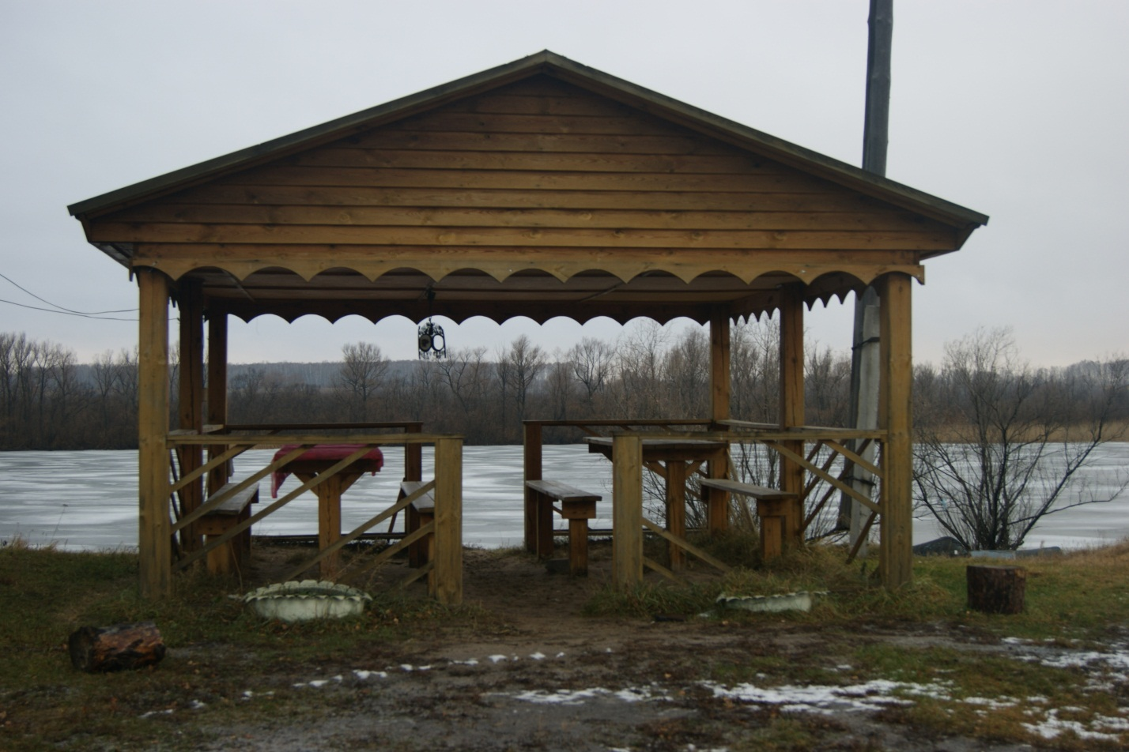

Домик на 2 человека
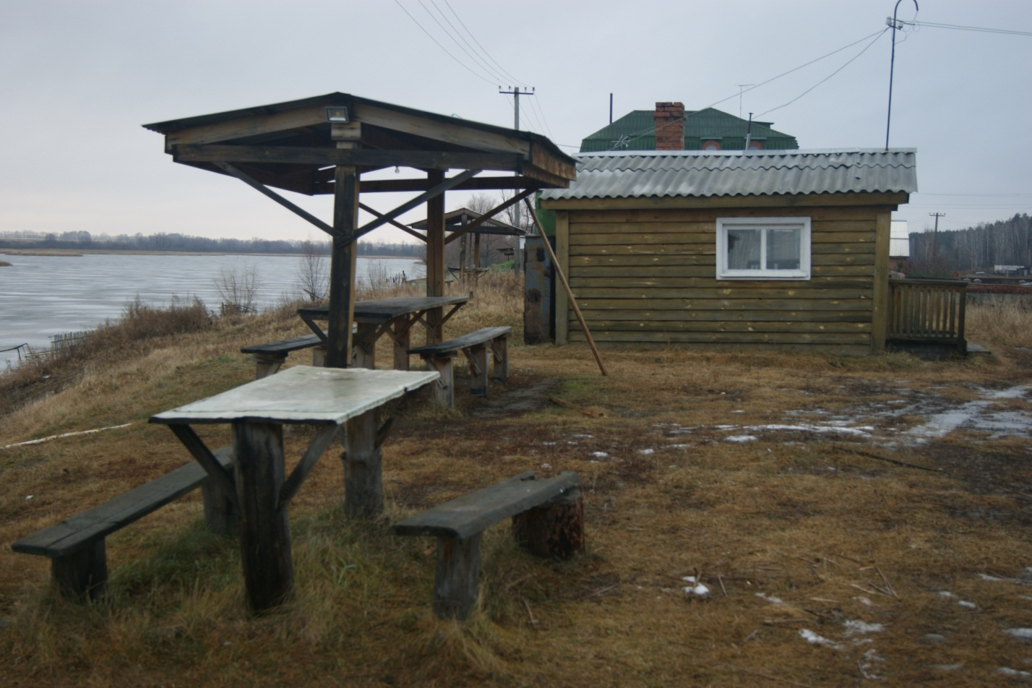

3-х местный номер

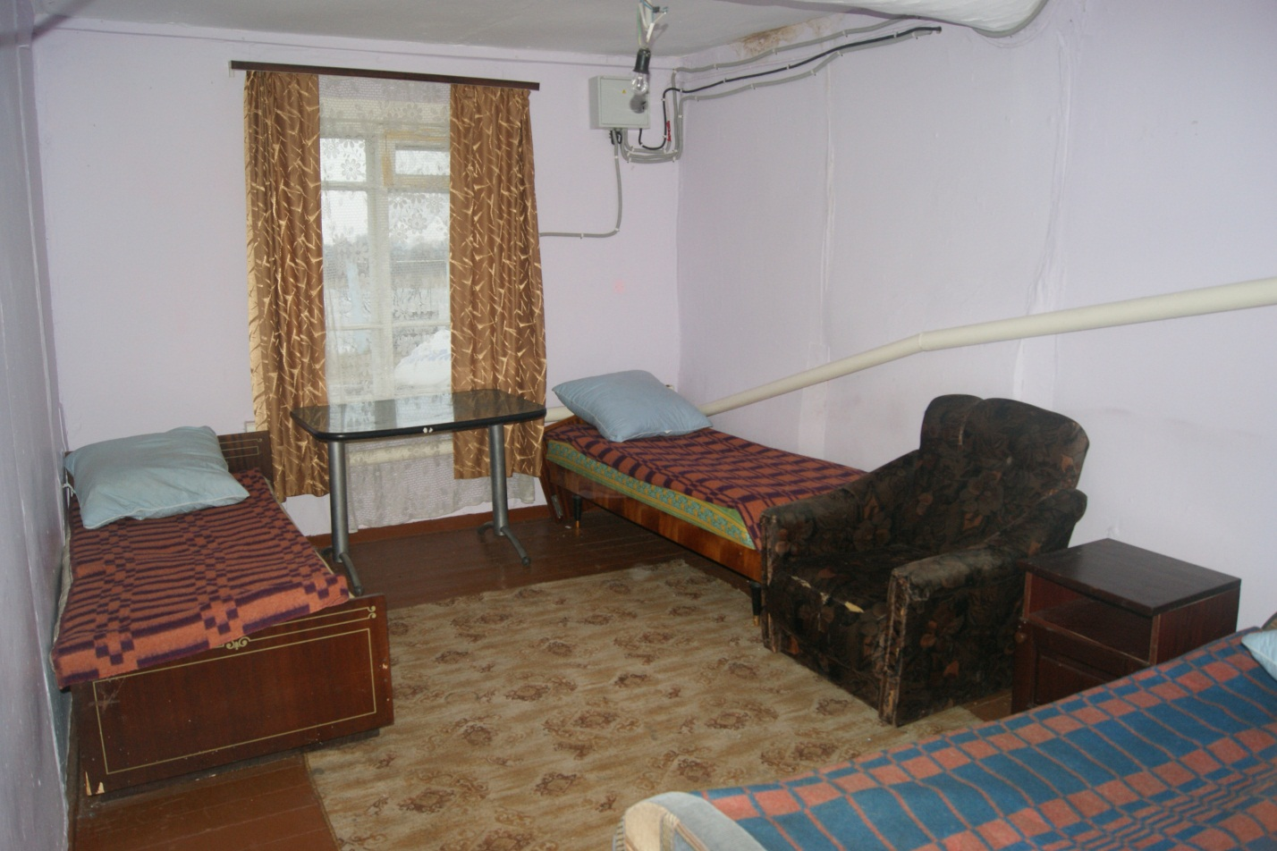

Обеденный зал

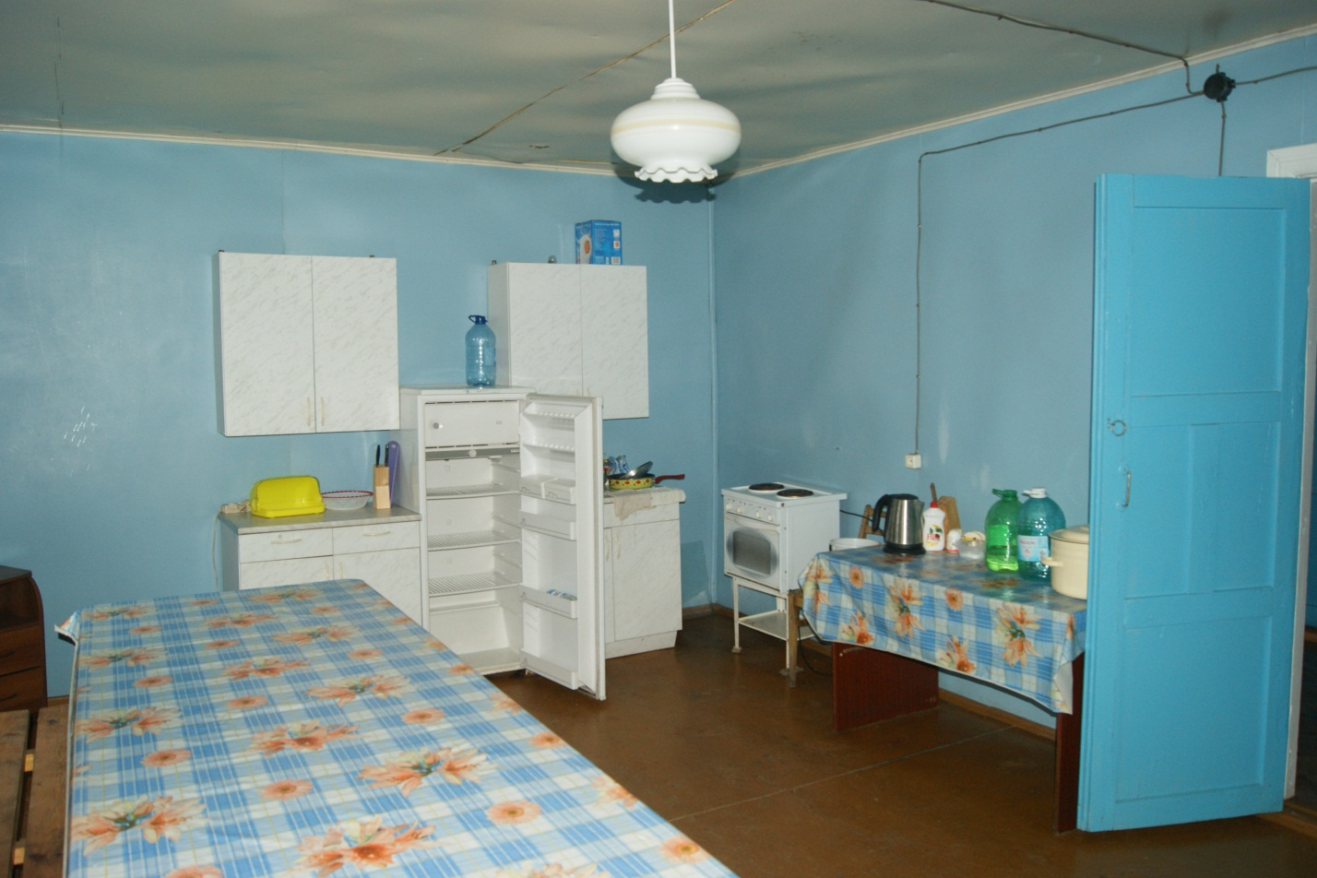

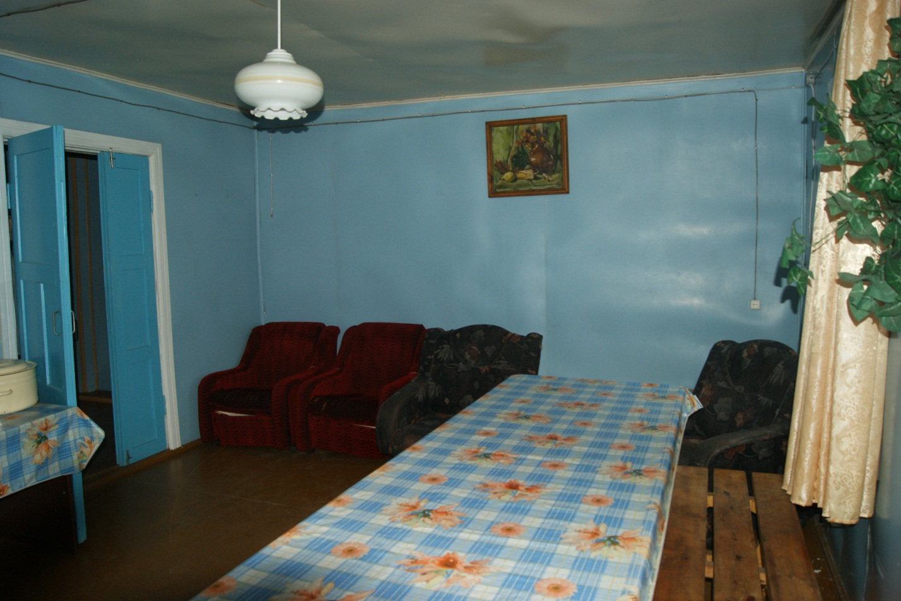

2-х местный номер
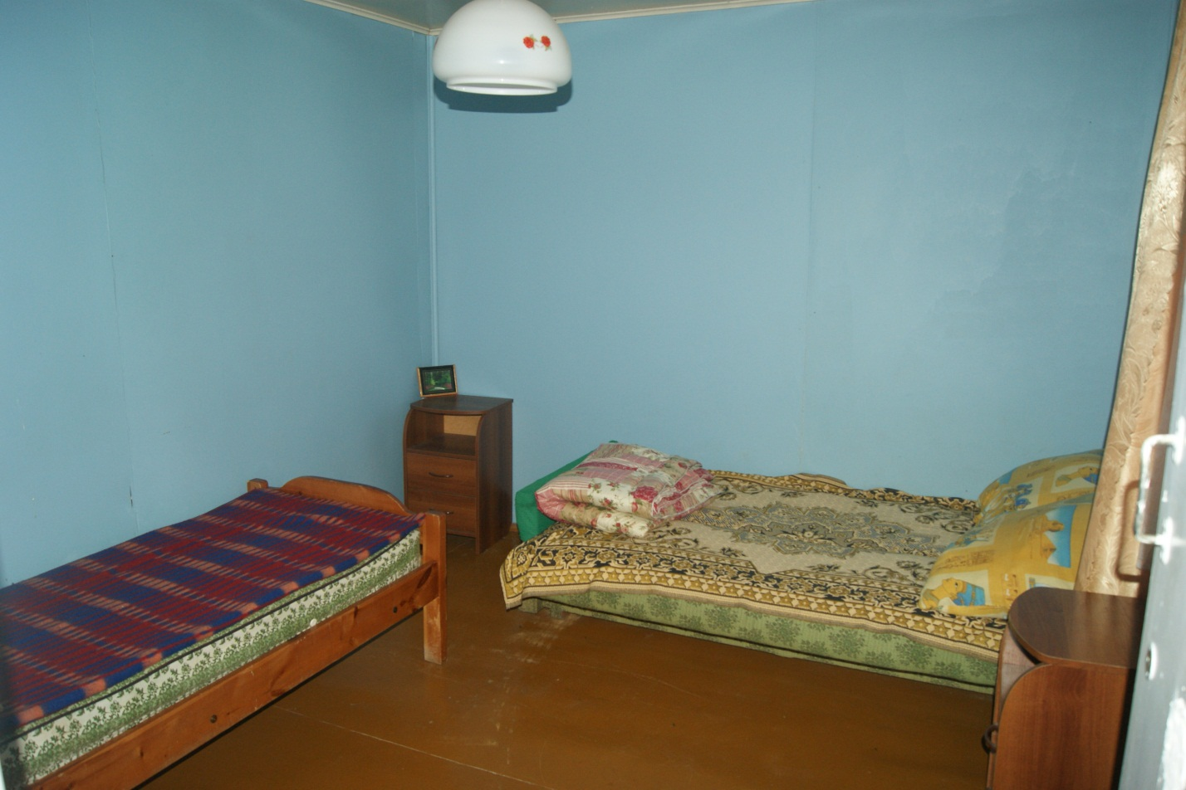

5. Физико- географические условия
Климат – континентальный, с резкими изменениями температуры воздуха между сезонами и в течение суток.Резкие и быстрые изменения погоды, общая неустойчивость климата вызваны беспрепятственным проникновением, как холодных арктических масс воздуха, так и теплых сухих – из Казахстана и Средней Азии.
Направление преобладающих ветров меняется в зависимости от времени и года. В холодное время года преобладают ветра юго-западного направления, с переходом в летний период на северо-восточное. Средняя скорость ветра не превышает 4.3 м. В отдельные годы в весенний период наблюдаются ветры 30-35 м/с.
Среднегодовая температура воздуха + 0.4⁰ С. Наибольшая высота снежного покрова зимой 106 см., наименьшая – 17 см., средняя – 37 см. Средняя дата появления снежного покрова 28 октября, схода 18 апреля.

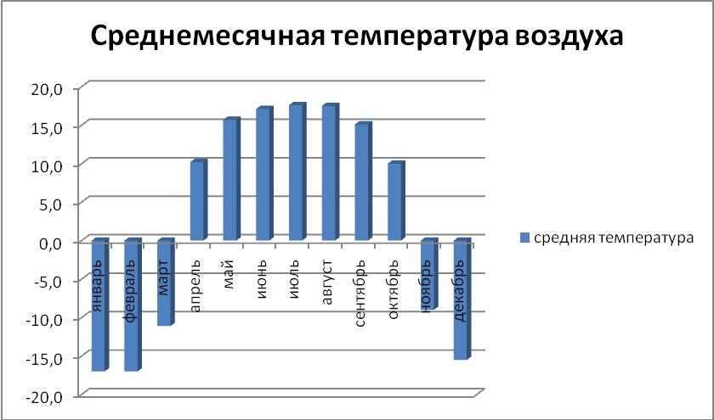

Январь -17.0 | Февраль - 17.0 | Март - 11.1 | Апрель +10.2 | Май + 15.7 | Июнь + 17.1 | Июль + 17.6 | Август + 17.5 | Сентябрь +15.1 | Октябрь + 10.0 | Ноябрь - 9.0 | Декабрь - 15.5

Продолжительность вегетационного периода – 150 дней. Последние заморозки весной появляются в третьей декаде мая, первые заморозки осенью – во второй декаде сентября.Холодный период в среднем длится 181 день. Осень короткая, сравнительно теплая, умеренно влажная, с большим количеством пасмурных дней. Зима ранняя, продолжительная, суровая с частыми снегопадами и метелями. Минимальная температура воздуха – 50 ⁰ С.
(июнь – комары, июль - август – комары, мошка, оводы).
Большая часть (около 70%) осадков приходится на вегетационный период. Количество осадков в среднем за год -418 мм, относительная влажность воздуха 74%. В весенне-летний период наблюдается появление атмосферных засух.

Среднемесячное количество осадков (мм)
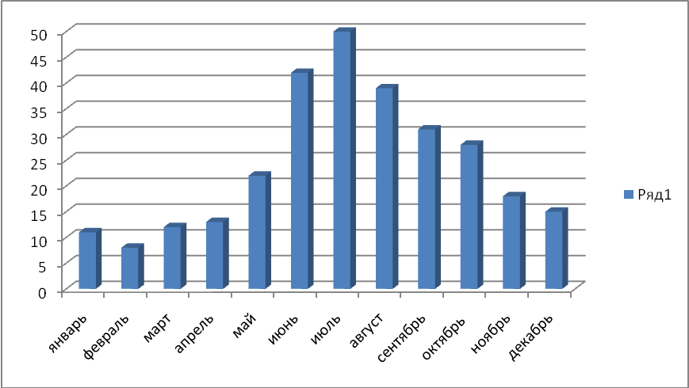
Январь -11 | Февраль - 8 | Март - 12 | Апрель -13 | Май -22 | Июнь - 42 | Июль - 50 | Август - 39 | Сентябрь- 31 | Октябрь - 28 | Ноябрь - 18 | Декабрь - 15

Водные угодья охотничьего хозяйства имеют площадь 0.219тыс.га и составляют 10.7% от общей площади охотхозяйства. Они, в основном, представлены сетью сравнительно небольших озер, которые в весенний период через р.Чаус соединяются с рекой Обь.
Ихтиофауна местных водоемов представлена щукой, окунем, плотвой, сазаном, карасем, гольяном.
Время ледостава и таяния на местных водоемах
(средние значения)
Тип водоема | Начало ледостава | Начало вскрытия | Толщина льда, (см) конец апреля
Озера | 29 октября | 3мая | 87
Река Чаус | 2 ноября | 25 апреля | 52

Населенные пункты
На границе охотничьего хозяйства находится 2 населенных пункта:
- село Соколово
- деревня Малый Оёш
В 10-ти км от границы хозяйства находится районный центр Колыванского района поселок городского типа Колывань.
Рельефи растительность
Большая часть территории хозяйства занимает заболоченную и закустаренную низину с большим количеством вытянутых и ориентированным на северо-восток сравнительно небольших озер (старая пойма р.Обь). Восточная граница примыкает к сосновому бору, занимающему возвышенную равнину.
Древесная растительность большей частью представлена кустарниками и лишь небольшая часть занята березово-осиновыми и березово-сосновыми насаждениями.
Из съедобных видов грибов встречаются сыроежки, разновидности груздей, подберезовики, подосиновики, опята, на участках соснового бора– белые грибы.
Ягодники представлены костяникой, земляникой, клубникой, а также калиной, рябиной, черемухой и шиповником.
Основные природные ресурсы
- Млекопитающие и птицы
Косуля – Чаще встречается на границе соснового бора, в зимний период до 2-х десятков косуль переходит из бора в пойменную, заросшую ивняками часть угодий.В среднем численность вида не превышает 10-ти особей.
Лисица – Постоянно населяет территорию, численность оценивается в 5-10 особей.
Заяц-беляк – В хозяйстве обитает постоянно, но численность больших значений не достигает. Среднегодоваяпослепромысловая численность не превышает20 особей.
Водоплавающие птицы – Основные гнездящиеся виды: кряква, серая утка, широконоска, свиязь, чирок-трескунок, лысуха. В период сезонных перелетов обычны красноголовый нырок, хохлатая чернеть, гоголь.

6. Общие вопросы социально-экономического характера
Территория охотничьего хозяйства входит в состав муниципального образования Соколовского сельского совета.
Соколовский с/с объединяет 2 населенных пункта- с. Соколово и деревню Малый Оёш. Административным центром является село Соколово.
Глава администрации поселенияЛупанов Александр Михайлович, телефон 8 (383) 52-31-417.
Численность населения муниципального образования составляет 1074 человека.
На территории поселений зарегистрировано более 30 предприятий, организаций и учреждений различных форм собственности. Самым крупным сектором экономики является сельскохозяйственное производство, где занята большая часть населения.
Из местных достопримечательностей в южной части р.п. Колывани находится женский Александро-Невский Покровский монастырь, один из двух женских монастырей в Новосибирской области (второй находится в с. Малоирменка). На территории монастыря расположена церковь во имя Святого Благоверного князя Александра Невского. При храме действует воскресная школа, в которой обучаются дети прихожан и сироты из местной школы-интерната.

Церковь во имя Святого Благоверного Александра Невского построена в 1887 году на деньги купца 2-й гильдии Кирилла Кривцова в память убиенного 1 марта 1881 года Александра II, освящена 4 декабря 1887 года[7].
Гостиницы и краеведческий музей имеются только в районном центрер.п.Колывань. Прибытие иностранных туристов возможно авиационным и железнодорожным транспортом до Новосибирска, далее автомобильным транспортом.




